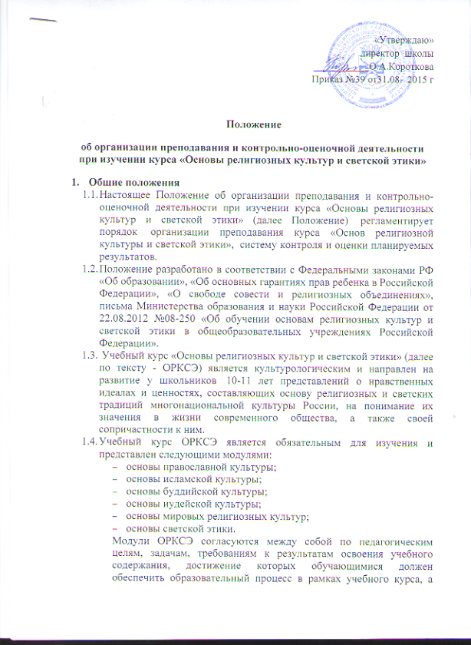

также в системе содержательных, понятийных, ценностно-смысловых связей учебного предмета с другими гуманитарными предметами начальной и основной школы.
- Организационные условия реализации курса «Основы религиозных культур и светской этики»

  - Организация преподавания курса ОРКСЭ включает подготовительный этап, основной целью которого является работа с обучающимися и их родителями (законными представителями).
  - Информирование родителей (законных представителей) об особенностях курса ОРКСЭ может осуществляться в форме родительских собраний, консультаций, круглых столов, индивидуальных встреч.
  - На собраниях в 4 четверти текущего учебного года обучающихся 3классов и их родителей (законных представителей) знакомят с целями и задачами курса ОРКСЭ, его месте в формировании духовных и культурных ценностей, с содержанием уроков, формами и методами работы, особенностями каждого модуля.
  - С согласия обучающихся и по выбору его родителей (законных представителей) принимается решение о записи на изучение определенного модуля ОРКСЭ.
  - Результаты выбора фиксируются протоколами родительских собраний и письменными заявлениями родителей (законных представителей).
  - Количество учебных групп по изучению выбранных модулей ОРКСЭ оформляется приказом по ОУ не позднее 30 августа.
  - Реализация курса ОРКСЭ в обязательном порядке включает участие Управляющего совета ознакомление общественности с содержанием курса, согласование краеведческого компонента в содержании курса ОРКСЭ, организацию участия родителей в реализации программы духовно-нравственного воспитания, анализ выполнения родительского заказа.
  - Преподавание курса ОРКСЭ обеспечивают педагоги с необходимой квалификацией, прошедшие соответствующую подготовку.
  - В рамках изучения курса ОРКСЭ может осуществляться сотрудничество школы с традиционными религиозными конфессиями, которое оформляется соглашением о сотрудничестве.
  - Для эффективной организации и ведения курса ОРКСЭ могут использоваться электронные образовательные ресурсы:
- федеральный центр информационно-образовательных ресурсов - http://fcior.edu.ru;
- единая коллекция цифровых образовательных ресурсов - http://school-collection.edu.ru. (раздел «Культурно-историческое наследие» (произведения искусства из фондов Эрмитажа, произведения искусства Третьяковской галереи), «Тематические коллекции» (от Руси Киевской до Руси Московской).
Дополнительные материалы по вопросам преподавания религиозных культур, этики, сравнительного религиоведения также можно найти на тематических интернет-сайтах:
- электронная гуманитарная библиотека - www.gumfak.ru (содержит учебные пособия по философии, культурологии, истории, произведения классиков);
- государственный музей истории религии - www.gmir.ru (содержит материал по истории религий, искусству, имеется виртуальный музей для детей);
- информация о религиозных организациях размещена на следующих интернет-ресурсах (информация о деятельности Православной церкви, календарные даты).
- Формы и методы обучения в курсе «Основы религиозных культур и светской этики»
  - Принципами организации занятий курса ОРКСЭ являются принципы формирования ценностного отношения детей к миру, другим людям, самому себе; понимания культуры как духовного и материального богатства народов мира, нашей страны, как образа жизни людей разных сообществ, их обычаев, традиций и верований; воспитания толерантного, уважительного отношения к окружающим и через них - понимание самого себя; социальной позиции педагога; учета возрастных особенностей обучающихся.
  - Приоритетными в реализации задач курса являются диалоговые методы в форме беседы, обсуждения, дискуссии, диспута, дилеммы, игры.
  - Одной из форм организации деятельности по реализации задач курса ОРКСЭ является экскурсионно-образовательная деятельность. При организации требуются: письменное согласие родителей (законных представителей), согласие представителей религиозных организаций. Издается приказ по образовательному учреждению, закрепляющий ответственность педагога за жизнь, безопасность и здоровье детей при осуществлении экскурсионных маршрутов. Экскурсия проводится по заранее разработанному и утвержденному плану.
  - Приоритетной формой работы с обучающимися в курсе ОРКСЭ является коллективная или индивидуальная творческая работа, построенная в соответствии с требованиями к проектированию младшего школьника.

- Контроль и оценка результатов реализации курса «Основы религиозных культур и светской этики»

  - Прохождение материала по курсу «Основы религиозных культур и светской этики» фиксируется в журнале успеваемости обучающихся.
  - Система оценивания результатов - безотметочная.
  - Оценка деятельности педагога в рамках курса «Основы религиозных культур и светской этики» осуществляется администрацией школы при посещении уроков, где анализируются соответствие занятия целям и задачам курса, создание условий для развития учебной самостоятельности, коммуникативных навыков, умения работать с информацией, эффективность использования форм и методов духовно-нравственного воспитания, учет возрастных особенностей школьников, выполнение общественного заказа на содержание курса (технология, содержание, контроль за деятельностью учителя).
  - Для выполнения общественного заказа на содержание курса «Основы религиозных культур и светской этики» по итогам года проводится анкетирование родителей обучающихся на выявление удовлетворенности качеством предоставляемой образовательной услуги.
  - Мотивация обучающихся к изучению курса ОРКСЭ обеспечивается через создание эмоционально-насыщенной образовательной среды, форм морального поощрения со стороны учителя, сверстников, родителей (похвала, вербальное поощрение, взаимооценка, одобрение).
- Права и обязанности родителей (законных представителей обучающихся)
  - Родители (законные представители) и обучающийся на основе образовательных, культурных и религиозных потребностей имеют право выбрать один из модулей курса ОРКСЭ. В течение учебного года родители (законные представители) не могут изменить решение в пользу другого модуля. Решение родителей (законных представителей) о выборе модуля ОРКСЭ закрепляется в письменном заявлении.
  - Родители (законные представители) имеют право при возникновении спорных вопросов при изучении учебного курса ОРКСЭ обсуждать их с учителем или администрацией школы в корректной форме.
  - Родители (законные представители) обязаны создавать благоприятные условия для выполнения домашних заданий и самообразования ребенка.
  - Родители несут ответственность за обеспечение ребенка необходимыми средствами обучения.

